排序網路硬體模型及應用

第一節 重要性

排序（sorting）是一種將資料依照大小重新排列的方法。根據估計，在資料處理時，排序佔了所有計算時間的百分之二十五以上【13】，由此可見排序的重要。有一些演算法，只做比較與交換（compare and swap）動作，因為限制少，而且演算法本身所需記憶體空間不會因資料鍵值的大小而有改變，故成為最重要也最可實際用於真實世界處理的方法。由於排序是如此重要的一個工作，而只能做比較與交換之循序排序演算法時間的下限（lower bound）早已被證明為O(n log n)，故發展平行的排序演算法為縮短執行時間唯一之路。使用固定的連結網路來進行排序具有悠久且豐富的歷史，例如【4-8】【9】【10】【15-17】【19】【24】【25】【28-31】【33-36】【37】【39】皆有相關問題的討論。

第二節 排序網路硬體模型

一個具有n個資料（n為輸入資料的個數）的排序網路之形式，如圖1.1所示。n個資料可以為任意的次序與組合，而在經過排序網路後，資料將依照大小順序排列好。亦即，輸入資料k₁、k₂、☹、k_{n}可為任意資料值的組合，而輸出資料k′₁、k′₂、☹、k′_{n}為輸入資料k₁、k₂、☹、k_{n}依照大小之排列，其中若k′₁ ≤ k′₂ ≤ ☹ ≤ k′_{n}，則此排序網路稱為升序排序網路（Ascending Sorting Network），若k′₁ ≥ k′₂ ≥ ☹ ≥ k′_{n}，則此排序網路稱為降序排序網路（Descending Sorting Network）。而輸入的資料個數則為此排序網路的大小（size），一般若無特別指明，排序網路指的是升序排序網路。輸入資料經由輸入接線（簡稱輸入線）將資料送給排序網路處理，而藉由輸出接線（簡稱輸出線）輸出排序後的結果。例如圖1.2(a)為大小等於4的升序排序網路，圖1.2(b)為大小等於4的降序排序網路。
k₁
k₂
k_{n}
k′₁
k′₂
k′_{n}


圖1.1 一個大小為n的排序網路
輸入線
輸出線

4
1
3
2
1
2
3
4
(a) 大小為4的升序排序網路
4
1
3
2
4
3
2
1
(b) 大小為4的降序排序網路
圖1.2 大小為4的排序網路
明顯地，當輸入資料只有一個時，並不需要排序的動作，故最小的排序資料個數為2，此亦為最基本的排序網路元件。大小為2的排序網路通常稱之為二值比較器（Comparator）或交換器（Switcher），其中一條輸出線之值為二個輸入線之值較小者；另一條輸出線之值為二個輸入線之值較大者，如圖1.3所示。
x
min{x,y}
C
y
max{x,y}
圖1.3 二值比較器，以 表示之
C

圖1.3可簡化成圖1.4。
x
y
min{x,y}
max{x,y}
圖1.4 二值比較器(簡圖)
如此一來, Cross-bar(圖1.4)就等於比較器Comparator/Switcher的數目。Cross-bar與fan-in fan-out就是網路的建造成本, 同時也是限制因素【3】。
此模型因為假設簡單，所以在實作上並不需要其他額外的複雜機制，也由於只能由資料輸出接線的位置得知大小關係的限制，故可採固定的連結網路，所以時間的遲延（delay）短、速度快，如此只需一個合理的遲延時間即可得到排序後的結果，系統穩定性高，這也是最受眾多討論的排序網路模型。

第三節 排序網路應用

當代的計算機結構如圖1.4, 透過一個分時的高速Bus讓CPU與I/O Overlay平行處理, 以加快速度。對於具有排序大量需求的應用，可以將排序網路整合進Processor中，而連結輸入線與輸出線至Registers, Cache或Memory, 即可達成Processor內指令運算(Machine Instruction Level)的平行處理，如圖1.5，【3】, 以RISC CPU MIPS為例，指令(Machine Instruction) SORT與其他所有指令LD, SD, ADD, …等，皆可同時處理。
Processor
Cache
Bus
Memory
I/O
Processor
Cache
圖1.4 計算機 Block Diagram

Processor
Cache
Bus
Memory
I/O
Processor
Cache
圖1.5 整合排序網路至計算機的 Block Diagram
排序網路Cache
除了bus結構外，排序網路亦可整合進mesh與cube connected的計算機結構中。

排序網路建造方法介紹

第一節 排序網路建造方法(演算法)性質

為了能在真實的排序網路運算模型上完成排序工作，排序演算法除了基於比較與交換的動作外，還多了遺忘的（oblivious）特性，這是在排序網路模型上最被廣泛討論的演算法，所謂遺忘的（oblivious）就二值比較器來講指的是對k_{i}與k_{j}兩個輸入資料的比較處理，不管k_{i} ≤ k_{j} 或 k_{i} > k_{j}，除了當k_{i} ≤ k_{j}時，資料i、j不交換，而當k_{i} > k_{j}時，資料i、j交換以外，不管k_{i} ≤ k_{j}或是k_{i} > k_{j}，後續的一系列比較動作皆相同，不會因為前面的比較結果是大於或小於而有所改變。
例如：氣泡排序法（bubble sort），即具有遺忘的（oblivious）特性，假設有a₁、a₂、a₃三個資料要排序，氣泡排序法排序過程如下：
- 執行a₁、a₂的比較，若a₁ > a₂，則將a₁、a₂交換。在步驟1後，a₁ ≤ a₂。
- 執行a₂、a₃的比較，若a₂ > a₃，則將a₂、a₃交換。在步驟2後，a₃為三值中最大者。
- 執行a₁、a₂的比較，若a₁ > a₂，則將a₁、a₂交換。在步驟3後，a₁ ≤ a₂ ≤ a₃。

又例如：合併排序法（merge sort），不具有遺忘的（oblivious）特性，假設有a₁、a₂、a₃三個資料要排序，合併排序法排序過程如下：
- 執行a₁、a₂的比較，若a₁ > a₂，則將a₁、a₂交換。在步驟1後，a₁ ≤ a₂。
- 執行a₁、a₃的比較，若a₁ ≤ a₃，則執行步驟3的比較動作；而若a₁ > a₃，則將a₁、a₃交換，然後將a₂、a₃交換。
- 執行a₂、a₃的比較，若a₂ > a₃，則將a₁、a₃交換。

因為氣泡排序法，不管比較的結果如何，皆由步驟1至步驟2、步驟2至步驟3，故具有遺忘的（oblivious）特性；而合併排序法在步驟2時，針對a₁ ≤ a₃或a₁ > a₃，而去決定後續是否須再多做一次步驟3的比較動作，故不具有遺忘的（oblivious）特性。
推廣到m值排序子網路（sorter），令此m值排序子網路的輸入資料為k₁、k₂、☹、k_{m}，輸出資料為k′₁、k′₂、☹、k′_{m}，不論k₁、k₂、☹、k_{m}大小順序為何，資料在經過子網路之後，k′₁ ≤ k′₂ ≤ ☹ ≤ k′_{m}，而且不管k₁、k₂、☹、k_{m}大小順序為何，後續的排序子網路架構皆相同(因具有oblivious特性)。

第二節 2 Way遞迴式的排序網路之架構方法（Recursive Sorting Algorithm）

針對特定輸入資料個數的排序網路架構方式在本論文中並不特別去討論，若對此有興趣可參閱Knuth【13】。在本節中，我們將介紹兩個2 Way遞迴式的架構排序網路之方法。
一、Odd-even merge sort：
假設共有m + n個資料要排序，Batcher的Odd-even merge sort【3】演算法如下：
Odd-even merge sort演算法：
輸入：任意m + n個資料之集合S。
輸出：將集合S 中m + n個資料排序好之序列。

1.分別對m個資料與n個資料加以排序，這兩組資料的排序可同時進行，令排序完後的這兩組資料分別為⟨x₁, x₂, ☹ , x_{m}⟩與⟨y₁, y₂, ☹ , y_{n}⟩。
2.合併（merge）奇數組資料⟨x₁, x₃, ☹ , x_{2⎡m/2⎤-1}⟩與⟨y₁, y₃, ☹ , y_{2⎡n/2⎤-1}⟩成為排序好的一組資料，令其為⟨v₁, v₂, ☹ , v_{⎡m/2⎤+⎡n/2⎤}⟩；此外，同時合併偶數組資料⟨x₂, x₄, ☹ , x_{2⎣m/2⎦}⟩與⟨y₂, y₄, ☹ , y_{2⎣m/2⎦}⟩成為排序好的一組資料，令其為⟨w₁, w₂, ☹ , w _{⎣m/2⎦+⎣n/2⎦}⟩。
3.執行底下二值的比較與交換動作。例如：w₁ : v₂表示執行w₁與 v₂二值比較與交換動作，執行後的w₁值 = min{執行前的w₁值，執行前的v₂值}，執行後的v₂值 = max{執行前的w₁值，執行前的v₂值}。
w₁ : v₂, w₂ : v₃, w₃ : v₄, ☹, w _{⎣m/2⎦+⎣n/2⎦} : v* (1)
得底下此序列
⟨v₁, w₁, v₂, w₂, v₃, w₃, ☹ , v_{⎡m/2⎤+⎡n/2⎤}, w_{⎣m/2⎦+⎣n/2⎦}, v*, v**⟩ (2)
此序列將已排序好。
在(1)、(2)中，v* = v_{⎣m/2⎦+⎣n/2⎦+1}，v** = v_{⎣m/2⎦+⎣n/2⎦+2}，當m、n二者皆為偶數時，v*不存在。此外，除非當m、n二者皆為奇數，否則v**不存在。
舉例說明此演算法步驟如下：
例：共有12個資料⟨2, 5, 1, 9, 8, 10, 3, 12, 4, 6, 11, 7⟩要排序，分成5個與7個兩組（m = 5, n = 7）。
步驟1：分別對前5個資料⟨2, 5, 1, 9, 8⟩與後7個資料⟨10, 3, 12, 4, 6, 11, 7⟩排序後得到⟨1, 2, 5, 8, 9⟩與⟨3, 4, 6, 7, 10, 11, 12⟩兩組資料。
步驟2：合併奇數組資料⟨1, 5, 9⟩與⟨3, 6, 10, 12⟩成為排序好的一組資料⟨1, 3, 5, 6, 9, 10, 12⟩；合併偶數組資料⟨2, 8⟩與⟨4, 7, 11⟩成為排序好的一組資料⟨2, 4, 7, 8, 11⟩。
步驟3：執行底下二值的比較與交換動作
2:3, 4:5, 7:6, 8:9, 11:10 (1)
得底下此排序好之序列
⟨1, 2, 3, 4, 5, 6, 7, 8, 9, 10, 11, 12⟩ (2)
若將之繪成排序網路圖，則如圖1.4所示，其中 表示二值比較器。
C

2
5
1
9
8
10
3
12
4
6
11
7
C
C
C
C
C
圖2.1 Odd-even merge sort排序網路圖
1
2
3
5
7
9
12
4
6
8
10
11
2
1
5
8
9
3
4
6
7
10
11
12
1
3
5
6
9
10
12
2
4
8
7
11
3
5
6
9
10
12
2
merge
merge
sort
sort
4
7
8
11
3
2
5
4
6
7
9
8
10
11
1

同樣此12個資料⟨2, 5, 1, 9, 8, 10, 3, 12, 4, 6, 11, 7⟩，我們亦可分成6個與6個兩組（m = 6, n = 6）。
步驟1：分別對前6個資料⟨2, 5, 1, 9, 8, 10⟩與後6個資料⟨3, 12, 4, 6, 11, 7⟩排序後得到⟨1, 2, 5, 8, 9, 10⟩與⟨3, 4, 6, 7, 11, 12⟩兩組資料。
步驟2：合併奇數組資料⟨1, 5, 9⟩與⟨3, 6, 11⟩成為排序好的一組資料⟨1, 3, 5, 6, 9, 11⟩；合併偶數組資料⟨2, 8, 10⟩與⟨4, 7, 12⟩成為排序好的一組資料⟨2, 4, 7, 8, 10, 12⟩。
步驟3：執行底下二值的比較與交換動作
2:3, 4:5, 7:6, 8:9, 10:11 (1)
得底下此排序好之序列
⟨1, 2, 3, 4, 5, 6, 7, 8, 9, 10, 11, 12⟩ (2)

二、Bitonic sort【3】：
介紹Bitonic sort之前，我們必須對bitonic sequence做個介紹。
定義：bitonic sequence
為一個序列⟨a₁,a₂,☹,a_{n}⟩具有下列所述兩種特性之一：
- 其形式為先單調遞增（monotonically increasing）然後單調遞減（monotonically decreasing）的序列，亦即存在一個i，1 ≤ i ≤ n，使得⟨a₁,☹,a_{i}⟩為單調遞增而⟨a_{i+1},☹,a_{n}⟩為單調遞減。
- 存在一個循環位移，使得此序列經循環位移後滿足條件1。

例如：⟨1,3,5,5,6,4,2⟩、⟨6,4,2,1,3,5,5⟩均為bitonic sequence，因為在⟨1,3,5,5,6,4,2⟩序列中，⟨1,3,5,5⟩為單向遞增而⟨6,4,2⟩為單調遞減，而序列⟨6,4,2,1,3,5,5⟩，經循環位移4位成為⟨1,3,5,5,6,4,2⟩，為bitonic sequence。但是⟨1,5,3,5,6,4,2⟩不是bitonic sequence。

假設共有2n個資料要排序，Batcher的bitonic sort【3】演算法如下：
bitonic sort演算法：
輸入：任意2n個資料之集合S。
輸出：將集合S 中2n個資料排序好之序列。

- 分成兩組n個資料，前面n個資料為第一組，後面n個資料為第二組，第一組資料以升序排序，令排序後的資料為⟨x₁,x₂,☹,x_{n}⟩，第二組資料以降序排序，令排序後的資料為⟨y₁,y₂,☹,y_{n}⟩，這兩組資料的排序可同時進行，排序後的這2n個資料為bitonic sequence。
2.執行bitonic cleaner，亦即執行底下二值的比較與交換動作
x₁:y₁, x₂:y₂, x₃:y₃, ☹, x _{n}:y_{n}
3.經步驟2後，⟨x₁, x₂, ☹ , x_{n}⟩與⟨y₁, y₂, ☹ , y_{n}⟩各自皆為bitonic sequence，故可遞迴套用步驟2，直到n = 1時，即完成排序。
舉例說明演算法步驟如下：
例：共有8個資料⟨2,5,1,8,6,3,7,4⟩要排序，分成4個與4個兩組（n = 4）。
步驟1：分別對前4個資料⟨2,5,1,8⟩升序排序與後4個資料⟨6,3,7,4⟩降序排序後得到⟨1,2,5,8⟩與⟨7,6,4,3⟩兩組資料。
步驟2：執行bitonic cleaner，亦即執行底下二值的比較與交換動作：
1:7, 2:6, 5:4, 8:3
此時得到二組資料⟨1,2,4,3⟩與⟨7,6,5,8⟩。
步驟3：經步驟2後，⟨1,2,4,3⟩與⟨7,6,5,8⟩皆為bitonic sequence，故可遞迴套用步驟2，將這兩組資料分別排序，最後可得⟨1,2,3,4,5,6,7,8⟩之排序結果。
【2】【6】【11】【12】【21】【22】【23】【26】【27】【40】為關於bitonic sort的進一步討論。

- 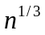Way遞迴式的排序網路之架構方法 ⎯ 行排序法（column sort）

Leighton的行排序法(column sort)【17】是一種可遞迴式的架構排序網路之方法。一開始將要排序的n ( = r×s) 個數字放一r×s矩陣中，當經過四個階段的遞迴呼叫排序處理後，即完成排序工作。行排序法與Batcher的Odd-even merge sort【3】同是一種可遞迴呼叫本身的平行排序方法。雖然行排序法的成本(cost)要比Batcher的Odd-even merge sort來得高，但可平行處理的程度卻遠比Odd-even merge sort來得優越(Odd-even merge sort只能將資料分成互斥的兩組，而行排序法卻可分成互斥的s組，s可達)。由於在資料多時，它可以快速的完成排序，因此最近被用在許多新的線路設計上，可看出其重要性。舉例而言，【20】曾利用行排序法設計並發表出一「接近最佳化的常數時間類神經排序網路」，它的執行時間為O(1)。
行排序法可以在 8個步驟中將所要排序的資料排序完成，在此，我只列出其方法，至於行排序法的正確性證明，可參閱論文第二章第三節。
假設共有n (= r×s) 個資料要排序，則其方法說明如下：
假設：n = r × s，s | r（s整除r），r≧ 2(s-1)²，其中，n為要排序的資料個數， r為矩陣的列數（rows number）， s為矩陣的行數（columns number）
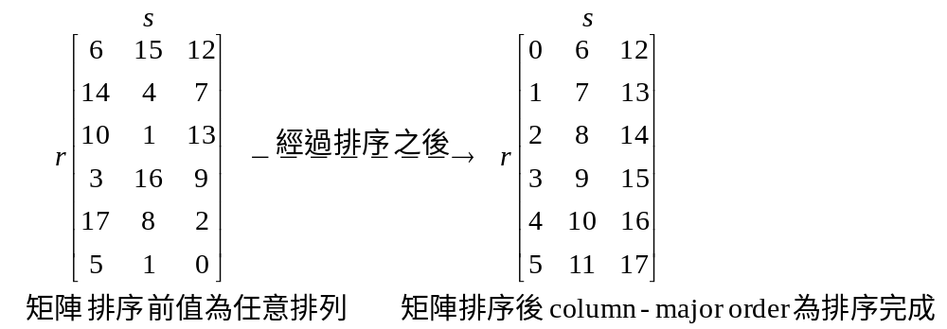

其演算法如下：
步驟1：將每一行（column）中r個資料分別排序。
步驟2：做 transpose 將矩陣中以 column-major 順序排列的資料改由以 row-major 順序排列。
步驟3：將每一個行（column）中r個資料分別排序。
步驟4：做 untranspose 將矩陣中以 row-major 順序排列的資料改由以 column-major 順序排列。
步驟5：將每一行（column）中 r 個資料分別排序。
步驟6：做 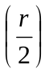-shift，依column-major 順序將位置在第k個的資料移至第(k+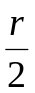)個之位置上，而第一行（column）的前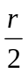個位置補 −∞，最後一行（column）的最後位置補個 ∞。
步驟7：將每一行（column）中 r 個資料分別排序。
步驟8：做-unshift，依column-major 順序將位置在第(k+)個的資料移至第k個位置上。

以下用一例子說明：
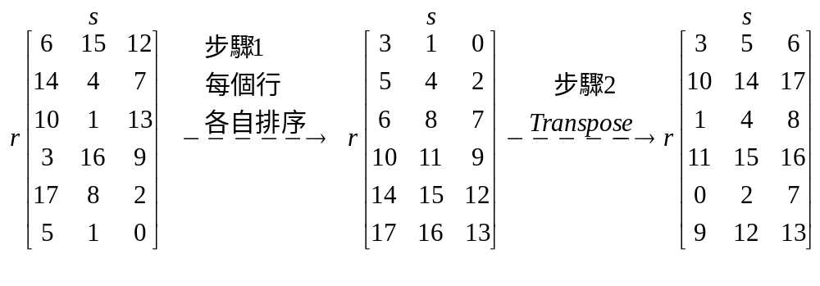

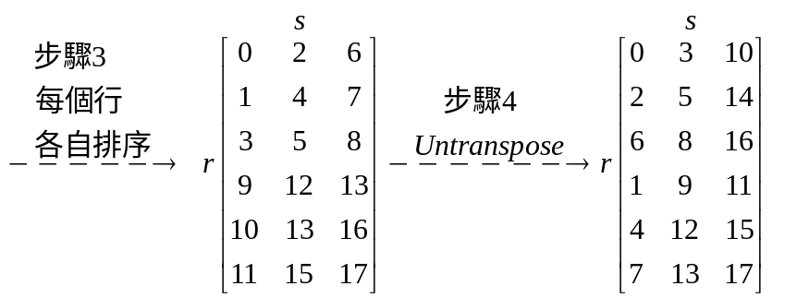

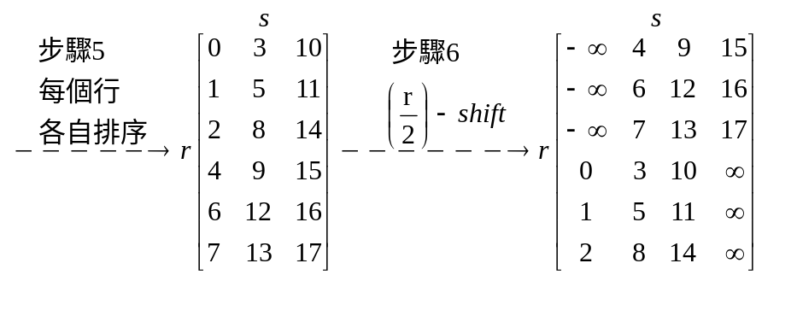
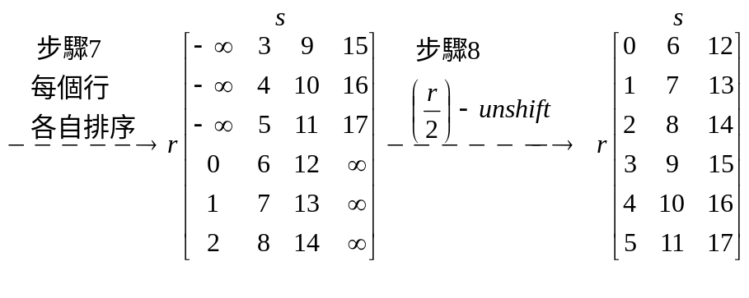

研究計畫

第一節 過去成果

我在碩士期間已證明:三階段排序(如圖3.1)，當行大小可不一樣時，結果如表3.1所示(論文表2.1)：
s
Any map
第一階段排序
第二階段排序
第三階段排序
Any map
s″
s′
每一行的大小可不一樣。
s
圖3.1 三階段排序網路(排序後不再map)不可能存在

第一階段排序子網路的最大行U大小 | 第二階段排序子網路的最大行U′大小 | 第三階段排序子網路的最大行U″大小 | 結果
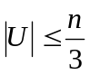 | 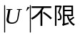 | 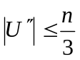 | 已證明（不可能排序成功）
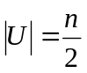 | 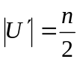 | 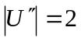 | 可以排序成功（參閱論文3.1節Odd-even merge sort）
 | 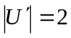 | 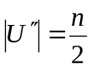 | 可以排序成功（參閱論文3.1節Bitonic sort）
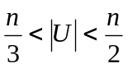 | 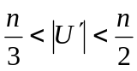 | 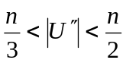 | 未證明（也許可以排序成功）
表3.1 三階段的行排序法目前成果（同一排序階段行大小可不一樣）

當同一階段的排序子網路中，每一行的大小均一樣時，結果如表3.2所示(論文表2.2)：
第一階段排序子網路分成s 個行 | 第二階段排序子網路分成s′ 個行 | 第三階段排序子網路分成s″ 個行 | 結果
s ≥ 3 | s′ ≥ 2 | s″ ≥ 2 | 已證明（不可能排序成功）
s = 2 | s′ = 2 | s″ = 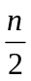 | 可以排序成功（參閱論文3.1節Odd-even merge sort）
s = 2 | s′ = | s″ = 2 | 可以排序成功（參閱論文3.1節Bitonic sort）
表3.2 三階段的行排序法目前成果（同一排序階段行大小一樣）
最近我又證明(需指導教授進一步審查):三階段排序，即使第三階段排序後，再經過一次的資料轉移（map）(如圖3.2)，結果如表3.1所示(論文表2.1)：
s
Any map
第一階段排序
第二階段排序
第三階段排序
Any map
s″
s′
每一行的大小可不一樣。
s
圖3.2 三階段排序網路(排序後不再map)不可能存在

Any map

第二節 未來研究方向

1. 三階段排序網路，當每一階段的最大的子網路大小介於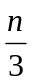至之間時，是否可排序成功（參考表2.1）?
2. 四階段排序網路(例如column sort)，是否可加快其遞減速度(s , s′ , s″ > )?或者不可能存在?
3. AKS排序網路架構方式比起Batcher的Odd-even merge sort，就硬體成本而言，節省了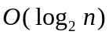倍數，但除非是n超過全世界的電腦記憶體之容量，否則Batcher的Odd-even merge sort方法的硬體成本（比較器的數量）仍然較佳，雖然如此，AKS排序網路架構方式，還是提供了一個硬體成本為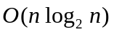的排序網路架構方式【13】。
所以，是否仍有其他與AKS網路一樣，硬體成本為，而常數係數更低的排序網路架構方式?
4. 尋求特定個數資料排序的最佳化研究。
例如，排序13個資料，所需最少比較器的個數。
5. 提出方便於製造IC模組的網路結構。(I don’t really understand. I need to study the “Modular Design of a Large Sorting Network” 【41】 and other materials furthermore)
例如，Bitonic Sorting Netowrk的Delay與input n相關，在固定的clock時間條件下，要製成IC會有困難，提出修改後的架構，以符合IC製程限制。

